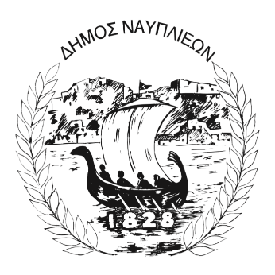
ΔΗΜΟΣ ΝΑΥΠΛΙΕΩΝ
ΑΥΤΟΤΕΛΕΣ ΓΡΑΦΕΙΟ ΕΠΙΚΟΙΝΩΝΙΑΣ και ΔΗΜΟΣΙΩΝ ΣΧΕΣΕΩΝ
21 Ιουλίου 2026

ΔΕΛΤΙΟ ΤΥΠΟΥ
Αναστολή λειτουργίας του Δημοτικού Κολυμβητηρίου Ναυπλίου για εργασίες συντήρησης
Ο Αντιδημάρχος Αθλητισμού και Νέας Γενιάς, ενημερώνει τους δημότες, τα αθλητικά σωματεία και κάθε ενδιαφερόμενο για τα εξής:
Το Δημοτικό Κολυμβητήριο Ναυπλίου θα παραμείνει κλειστό από τη Δευτέρα 27 Ιουλίου 2026 έως και την Κυριακή 23 Αυγούστου 2026, προκειμένου να πραγματοποιηθούν προγραμματισμένες εργασίες συντήρησης και αποκατάστασης των τεχνικών εγκαταστάσεων.
Η προσωρινή αναστολή της λειτουργίας του κολυμβητηρίου κρίνεται αναγκαία για την εκτέλεση των απαιτούμενων εργασιών, με στόχο τη διατήρηση της ασφαλούς και εύρυθμης λειτουργίας της εγκατάστασης.
Η επαναλειτουργία του Δημοτικού Κολυμβητηρίου προγραμματίζεται για τη Δευτέρα 24 Αυγούστου 2026.
Ευχαριστούμε για την κατανόηση και τη συνεργασία σας.

